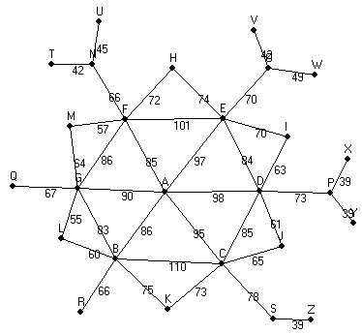
Berdasarkan gambar Graph diatas kerjakan 2 nomor berikut ini:
- (Nilai: 5 point) Gambarkanlah Spanning Tree mulai dari node A sebagai root menggunakan BFS (berdasarkan ascending abjad).
- (Nilai: 5 Point) Berdasarkan gambar Graph diatas buatlah Minimum Spanning Tree menggunakan metode Prim. Jelaskan caranya.

